**Usabilidade e experiência do usuário**

Às vezes sabemos como operar um aparelho só de olhar para ele porque temos experiências com aparelhos parecidos, às vezes temos dúvidas básicas na operação de um novo produto que acabamos de adquirir e precisamos recorrer ao manual de instruções. O problema é que o manual nem sempre está acessível ou os desenhos e as explicações neles contidos não são satisfatórias: como regular a altura e encosto de uma cadeira de escritório pode ser complicado para algumas pessoas mesmo que tenham o manual em mãos, o próprio manual pode não ser claro. Grandes empresas de tecnologia da década de 1980 (Microsoft, Apple…) tem dificuldade em competir com empresas mais novas (Facebook, Google…) quando o assunto é Internet e sabe por que isso acontece? Uma das explicações é que as empresas de tecnologia mais novas nasceram com o tema interface no centro das atenções de seus produtos.

* Definições:
* **Aplicação** ou **sistema interativo** corresponde ao ambiente no qual as soluções de Interface Homem-Computador (IHC) são implementadas.
* **Sistema** (interativo) refere-se não somente ao hardware (equipamentos) e o software (programas de computador) mas a todo o ambiente que afeta ou é afetado pelo uso da tecnologia computacional.
* Chamamos de **protótipo** uma aplicação ou sistema ainda em fase de testes e desenvolvimento. **Produto** é a evolução de um protótipo, já ao alcance do usuário.
* Chamamos de **design** o projeto do sistema interativo: aparência, funcionalidades, menus, navegação, facilidade de operação, de aprendizado. Porém, design tem uma infinidade de outros significados, na indústria, por exemplo, design está em uma fronteira entre a aparência e a funcionalidade dos objetos e equipamentos.
* Chamamos de **requisitos**, as necessidades dos usuários em relação ao sistema que está sendo desenvolvido. A extração de requisitos é uma das tarefas mais desafiadoras na área de desenvolvimento de sistemas e por isso é um tema de nossa discussão.
* **Interação** é um processo por meio do qual, o usuário formula uma intenção, planeja suas ações, atua sobre a interface, percebe e interpreta a resposta do sistema e avalia se o seu objetivo foi alcançado. Portanto, Interação é um processo de comunicação e troca entre pessoas e sistemas ou entre pessoas via sistemas. Interação é também a ponte entre o usuário e o sistema, isto é, a forma como o usuário se comunica com o sistema.
* **Interface** é toda a porção do sistema com a qual o usuário mantém contato físico ou perceptivo durante a interação. É o meio de contato entre o usuário e o sistema.
* **Affordance** é o termo definido para se referir às propriedades percebidas e reais de um objeto, que deveriam determinar como ele pode ser usado.
* Usabilidade:

Investir esforços ao projetar e implementar um sistema de informação é uma opção que busca ser **eficaz**. Em contrapartida, seria pouco **eficiente**acrescentar funcionalidades a um sistema desenvolvido por outra equipe depois que ele já foi instalado, por conta da necessidade de compreender o sistema existente e ainda de ter de analisar o impacto das mudanças no sistema.

* **Normas**são acordos que contêm especificações técnicas ou outros critérios precisos, para serem usados como regras, guias, procedimentos ou definições de características, de forma a assegurar que matérias-primas, produtos, processos e serviços estejam em conformidade com o seu propósito de uso. Frequentemente quando se fala de normas, menciona-se a sigla ISO.
* **ISO**ISO (International Organization for Standardization) é uma sigla geralmente associada a normas de qualidade. É uma federação mundial de organismos de normalização nacionais que congrega cerca de 120 países. Sua missão é promover o desenvolvimento da normalização e atividades correlatas no mundo, com o objetivo de facilitar as trocas internacionais de bens e serviços e desenvolver a cooperação nos campos da atividade intelectual, científica, tecnológica e econômica.
* A **ABNT**, Associação Brasileira de Normas Técnicas, é a representante oficial da ISO no Brasil desde a sua criação em 1947.

A Usabilidade depende das seguintes perguntas cujas respostas buscamos alcançar:

1. *Quem é o usuário ?*
2. *O que o usuário quer fazer?*
3. *O que o usuário necessita?*
4. *Como podemos ajudá-lo?*

**Usabilidade: Confiabilidade:** As ações devem funcionar conforme especificado. Dados apresentados devem refletir conteúdos de bases de dados e devem ser atualizados corretamente.  Pense em um sistema de GPS (*Geographic Position System*) que forneça a localização geográfica de um endereço que o usuário escolhe. Se o usuário for orientado de forma errada sobre o endereço e for parar em uma localidade diferente da que necessitava, isso abala a confiabilidade do usuário em relação ao sistema utilizado.

**Usabilidade: Dependência do Contexto:** Para um usuário, a usabilidade de um programa pode ser boa, enquanto para outro usuário pode ser deficiente. Depende do perfil do usuário, do contexto de uso, da cultura local e de características da própria interface usuário-sistema. Imagine uma caixa de banco experiente e um estagiário estreante consultando a mesma base de dados de um sistema bancário. A percepção sobre Usabilidade será completamente diferente porque estão em contextos de uso diferentes.

**Usabilidade: Visibilidade do sistema:** É necessário manter o usuário informado do que acontece no sistema por meio de *feedback* correto com mensagens curtas e diretas. Um erro comum em sistemas são interações exageradas. Na figura abaixo, por exemplo, ocorre um exagero com informações repetidas.

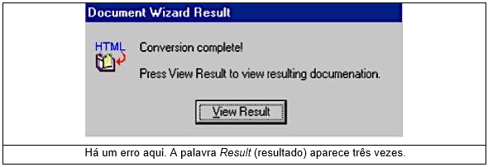

**Usabilidade: Correspondência entre o sistema e o mundo real:** É recomendável utilizar expressões e vocabulários que sejam familiares ao usuário, evitando termos técnicos.

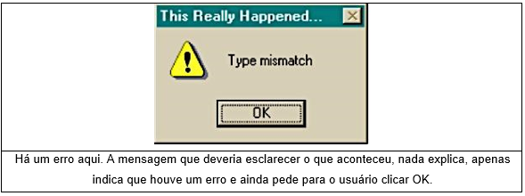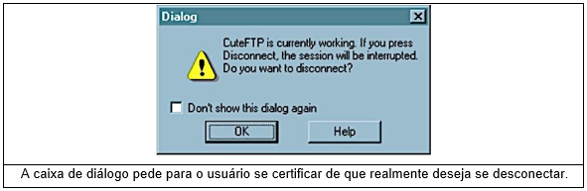

**Usabilidade: Consistência e padrões:** A ideia aqui é fazer com que a execução de tarefas similares sejam sempre executadas de forma similar.

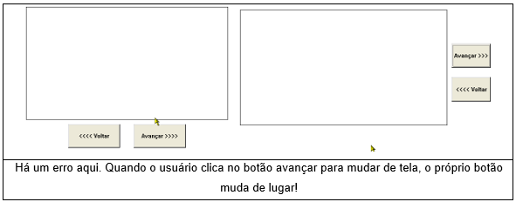

A inconsistência é um erro bastante frequente.

**Usabilidade: Diagnóstico e prevenção de erros:** Linguagem educada e simples deve informar o usuário de que ele cometeu ou está para cometer um possível erro. Este item tem relação também com a prevenção de erros.

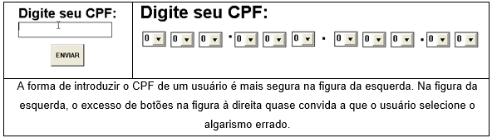

**Usabilidade: Organização e clareza:** Informação demais pode ser irrelevante ou gerar mais confusão.

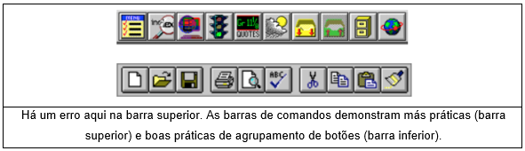

* **Como produzir uma boa interface em um sistema de computação?**

I - Princípio da Familiaridade com o usuário: A ideia aqui é lembrar que os usuários não devem ser forçados a se adaptar a uma interface. Em lugar disso, a interface sim é que deve se adaptar ao usuário, por exemplo, utilizando termos familiares ao usuário nas mensagens que o usuário recebe. Isso implica, por exemplo, que as camadas mais técnicas da implementação básica da interface, por exemplo, quando envolvem arquivos e estrutura de dados, devem estar completamente ocultas do usuário final. Dito de outro modo, a interface deve respeitar aquilo que o usuário já tem de experiência e não forçar a aprender algo que poderia ser feito de forma mais intuitiva. Um exemplo é o ato de descartar arquivos usando a lixeira.

II - Princípio da Consistência: Comandos e menus do sistema devem ter o mesmo formato entre sistemas diferentes que realizam funções parecidas, ou os parâmetros devem ser fornecidos da mesma maneira. Pense em como este princípio torna as interfaces mais fáceis de aprender, afinal, um conhecimento adquirido em uma parte do sistema vale em outras partes ou até entre sistemas diferentes. Observe na figura abaixo como os menus de ferramentas diferentes de um mesmo conjunto de ferramentas (pacote Office, que inclui processador de texto Word e ferramenta de apresentação Power Point, entre outras) tem muitas funcionalidades idênticas, os menus são praticamente iguais, facilitando o aprendizado por parte do usuário.

III - Princípio do Mínimo de surpresa: A ideia aqui é que à medida que um sistema é utilizado, os usuários constroem um modelo mental de como o sistema trabalha e esperam que esse modelo sempre funcione da mesma forma. Pense em sua própria experiência: você não fica irritado (a) quando o sistema se comporta de maneira inesperada, por exemplo, quando o computador trava? Se uma ação em um contexto gerar um efeito, em outro contexto a mesma ação deve causar efeito semelhante, do contrário a “surpresa” é ruim. Considere um botão de aumentar o tamanho da letra em um editor de textos. Para esse efeito poderia ser apresentada uma lupa na tela que, ao ser clicada, faria com que a fonte de letras aumentasse. Agora, se em uma nova versão do programa ou sistema, a lupa significar a busca de uma palavra em um texto, isso certamente irá gerar surpresa e irritação, principalmente por parte dos usuários da antiga versão.

IV - Princípio da Facilidade de recuperação: O projeto da interface deve minimizar os erros que os usuários cometem, embora a eliminação completa de erros seja impossível. Interfaces devem conter recursos que permitam aos usuários a recuperação a partir dos erros cometidos. Dito de outro modo, se algo der errado na operação do sistema, o usuário deve ser capaz de voltar atrás e desfazer o que deu errado. Pense, por exemplo, que esteja inserindo uma figura em um texto. Se você inserir a figura na posição errada ou inserir a figura errada, você deve ser capaz de desfazer tudo o que foi feito, sem perder todo o esforço até ali.

V - Princípio da Orientação do usuário: O sistema deve ter sistemas de ajuda e recursos de assistência ao usuário. Os recursos devem conter diferentes níveis de ajuda e orientação, mas sem exageros, se houver excesso de explicações, isso poderá dar a impressão aos usuários novatos de que o sistema é muito difícil de operar. Neste material, teremos uma discussão à parte sobre projetos de sistemas de ajuda, o fato é que alguma forma de sistema de ajuda deve sempre existir, não é nada bom achar que os usuários já sabem algo importante ou que eles sejam capazes de “se virar” em qualquer situação.

VI - Princípio da Diversidade de usuários: O projeto da interface deve considerar usuários ocasionais ou frequentes, e também usuários técnicos e não técnicos, usuários mais lentos e mais velozes, que demandam mais e que demandam menos orientação. O projeto de interface deve, inevitavelmente, fazer algumas conciliações, dependendo dos usuários reais do sistema. Esse princípio será retomado mais adiante nesta disciplina quando trataremos de usuários com características especiais.

